GIT-et bemutató weboldal feladatai
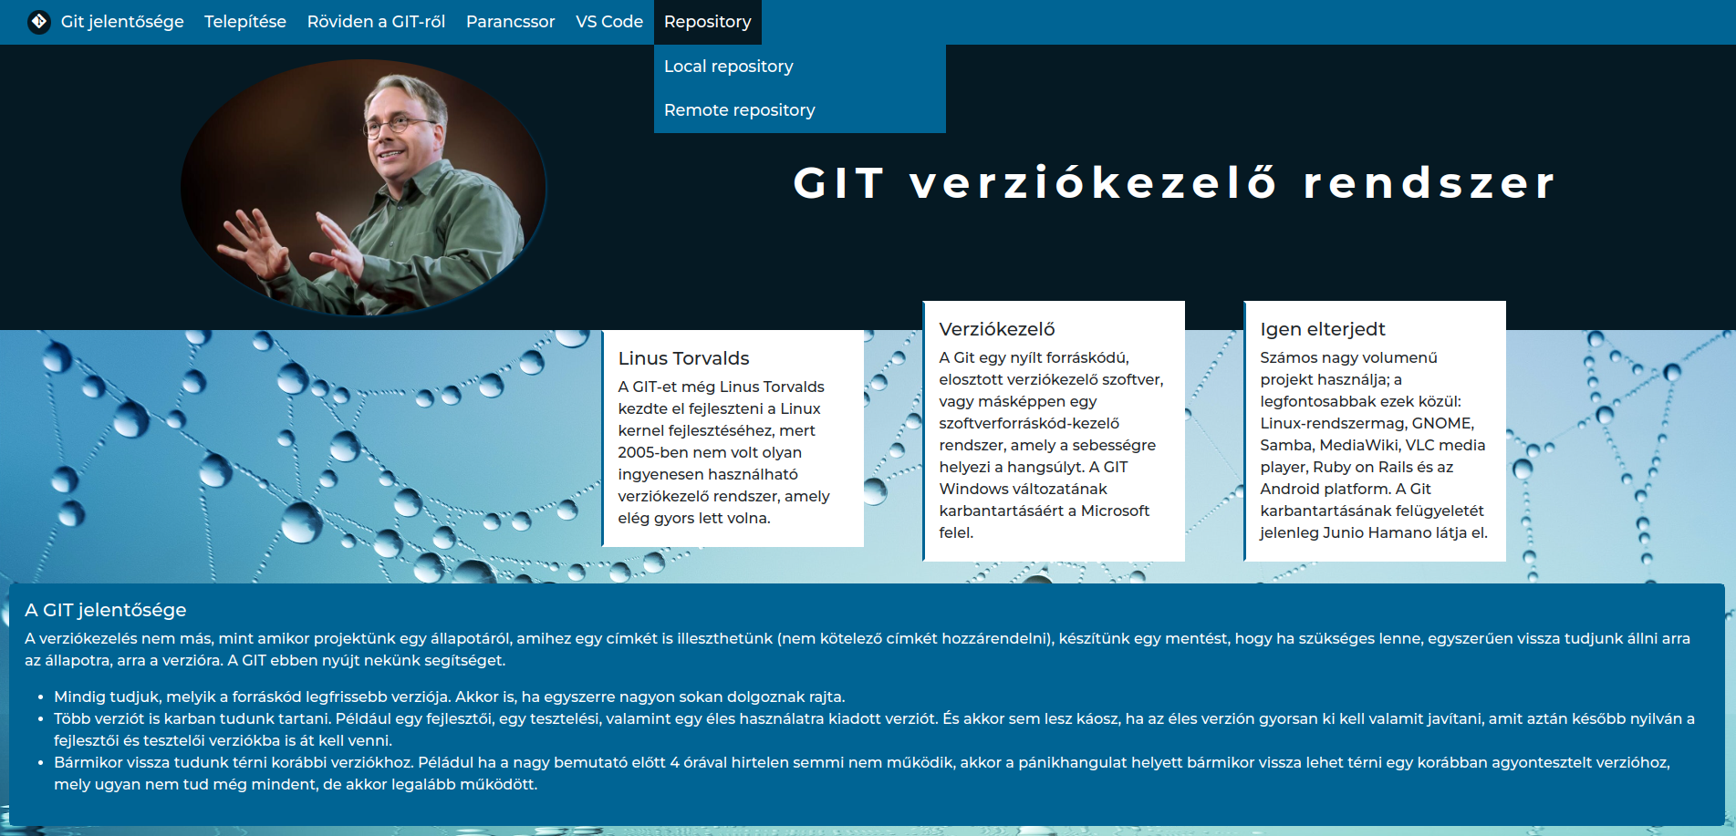
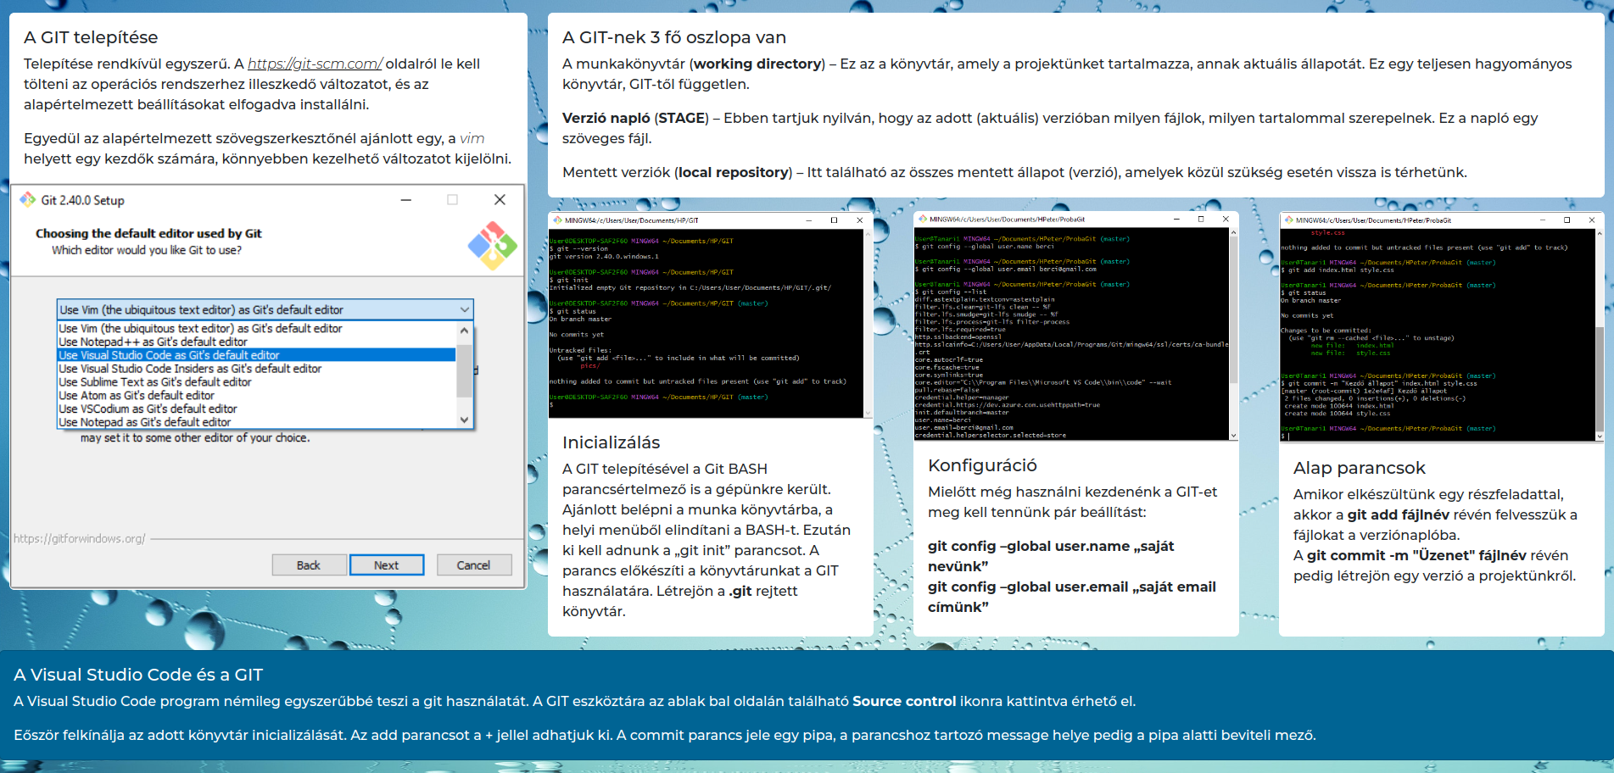
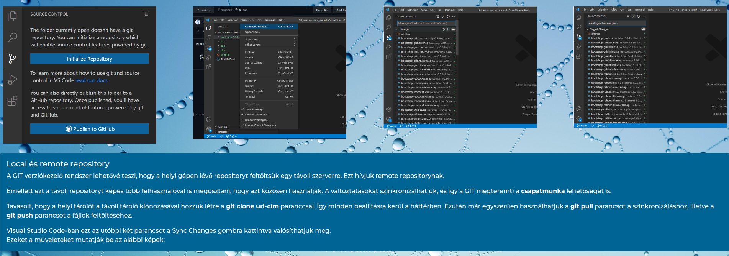

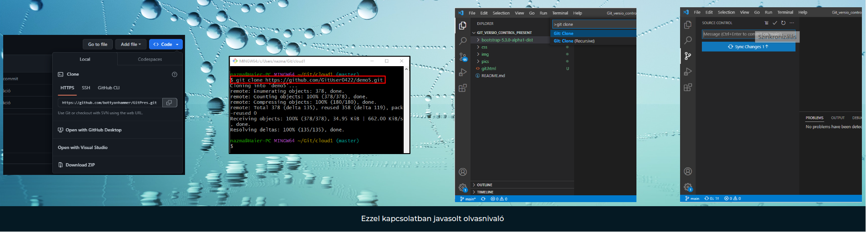
A feladatok előtt kérlek, klónozd az itt található url-t a github-ról!
Url:
Ezek után hozz létre a saját gitHub-odon egy GIT_feladat_vezetéknévKezdőbetű_keresztnév nevű repositoryt! Példa: GIT_feladat_H_Peter
Ezt is klónozd, majd ebbe az utóbbi mappába másold az én gitHub-omról letöltött állományokat!
Ezeken az állományokon dolgozz!
Ha kész vagy, akkor add, majd commit a tanult módokon, és szinkronizáld a local repositoryt a remote repositoryval!
A végén töltsd fel a megoldást zip-pelve a classroomba is, illetve ide linkeld be a Te gitHubos linkedet is, hogy ha szeretném, akkor én is klónozhassam a Te projektedet. (Ez csak ellenőrzés lesz.)
Erre szánjatok legalább 10 percet!

Ezeket a feladatokat a git.html állományban végezd el!

- Az oldal nyelve legyen magyar (Karakterkészlet: utf-8)!
- A címsorban megjelenő cím: Git verziókezelő legyen!
- Helyezz el hivatkozást a css/style.css állományra úgy, hogy az utasításai érvényesülhessenek!
- A menüsorban a Parancssor menünek hiányoznak az almenüi. Készítsd el azokat a következő módon!
  - A menüpontok rendre a következő azonosítókra hivatkozzanak: init, conf, com!
  - Az almenüpontok a következőek legyenek: Inicializálás, Konfigurálás, Alap parancsok!
- A header-be helyezd el a Linus-Torvald.jpg képet! Amennyiben rávisszük a kurzort, vagy a kép nem jeleníthető meg, akkor a Linus Torvald szöveg jelenjen meg!
- A kép alá kerüljön egy egyes címsor! Tartalma: GIT verziókezelő rendszer
- A fejléc alatt 3 kis kártyának kellene lennie, de csak kettőt látsz, mert az utolsó hiányzik. A többi mintájára készítsd el a harmadikat!
  - A kártya címe: Igen elterjedt
  - Bekezdése:
Számos nagy volumenű projekt használja; a legfontosabbak ezek közül: Linux-rendszermag, Samba, MediaWiki, VLC media player, Ruby on Rails és az Android platform. A Git karbantartásának felügyeletét jelenleg Junio Hamano látja el.
- A GIT telepítése (2.row) kommentnél, a row osztályú keretbe helyezz el egy kártyát, a képen látható módon!
  - A kártyához használd fel a bootstrap oldalon található kártyák közül az elsőt! A felesleges részeket töröld a kártyából!
  - A képet helyezd el alulra, és a card-img-top helyett sorold a card-img-bottom osztályba! A kép neve: install.png
  - Amennyiben a kép nem jelenne meg, vagy a kurzort a kép fölé visszük, a Szövegszerkesztő kiválasztása szöveg jelenjen meg!
  - A kártya szövegei a forras.txt -ben találhatóak.
  - A kártya címét formázd az install azonosítóval!
  - A https://git-scm.com szövegre készíts hivatkozást úgy, hogy az egy új üres oldalon nyíljon meg! A hivatkozás url-címe: https://git-scm.com
  - A https://git-scm.com szöveg legyen dőlt betűs! Használd a megfelelő htm tag-et!
  - A hivatkozás szövege legyen fekete színű! Ezt egy inline formázással érd el!
  - A kártyát helyezd egy col osztályú keretben! Ezt a keretet újabb bootstrap osztálynevek használatával formázd a következő módon:
    - 991 px-nél nagyobb kijelző esetén a kártya a vele egy sorban található kártyával együtt 4:8 arányban foglaljon helyet a böngésző ablakában! Tehát a most készítendő kártya 4 oszlopot foglaljon el!
    - 992 px méret alatt a kért kártya egymás alá kerüljön! Mindkét kártyánál végezz beállítást!
  - A megfelelő bootstrap osztálynév használatával érd el, hogy a kártya fölött 4 bootstrap egységnyi külső eltartás legyen!

A következő feladatokat a style.css állományban végezd el!
- A weboldal háttere a body-bg.jpg kép legyen! Ne az univerzális szelektort használd!
  - A kép ne mozduljon el az oldal görgetésével!
  - Legyen kifeszítve, és ne ismétlődjön!
- A navigáció legyen flex tulajdonságú keret!
  - A megfelelő szelektorról gondoskodj a body szelektor alatt!
  - Engedélyezd, hogy kisebb kijelzőméret esetén az elemek egymás alá törjenek!
  - A háttérszíne 0, 100, 148 legyen!
- A navigáció ikonját kerekítsd a tanult módon!
- A navigáció listaelemei előtt ne látszódjanak a „kis korongok”!
- A navigáció szövege legyen fehér! A szöveg mérete legyen 1.1rem!
- A fejléc címsora legyen vastag (félkövér), a mérete pedig 3rem!
- Linus képének legyen árnyéka!
  - Minden irányban 2px-es legyen!
  - A színe: 0, 53, 84
- A sectionRow osztályú elemet igazítsd vízszintesen középre!
- A sectionRow osztályú keret kis kártyái bal oldalukon kapjanak egy 0, 100, 148-as értékű kék szegélyt!
- Érd el media query (töréspont) használatával, hogy a sectionRow osztályú keret elemei 1440px méretű vagy annál kisebb méretű kijelző esetén vízszintesen középre igazodjanak! Vigyázz ez egy flex osztályú konténer! Kommenteltem a helyét!

